UVOD
Valjasti črvi ali valjavci so nečlenene živali, ki so za razliko od ploskih črvov okroglega prereza. Pogosto imajo obliko dolgega valja, po čemer je skupina dobila ime. Takšne so gliste in žive niti. Nekateri drugi valjavci pa imajo krajše, sodčasto telo, npr. kotačniki.

ZGRADBA

Valjasti črvi so brez krvožilja in večina je brez dihal. So ločenih spolov. Razmnožujejo se le spolno. Prebavilo poteka navadno vzdolž celotnega telesa in se tik pred koncem konča z zadnjično odprtino- prebavilo je evprokatno. Pri živih nitih je prebavilo zakrnelo. Čeprav so na sprednjem koncu telesa usta in nekatera čutila, glava ni posebej izoblikovana. Izločala so protonefridiji, za gliste pa je značilen poseben tip izločal.

Valjaste črve delimo v osem razredov:
1. Kotačniki (Rotatoria)
2. Ježerilci (Acanthocephala)
3. Trebuhodlačniki (Gastrotricha)
4. Gliste (Nematoda)
5. Žive niti (Nematomorpha)
6. Kaveljčniki (Kinoryncha)
7. Črvorilčniki (Priapuldia)
8. Loricifera

1. KOTAČNIKI (Rotatoria)

Poznamo okoli 1.500 vrst. So makroskopsko majhne živali, velike od 0,04 do 2 milimetra. Večinoma naseljujejo celinske vode, nekateri živijo v vlažnem mahu, zelo redki pa žive v morju. Kjer se pojavljajo se pojavljajo v sorazmerno velikem številu.
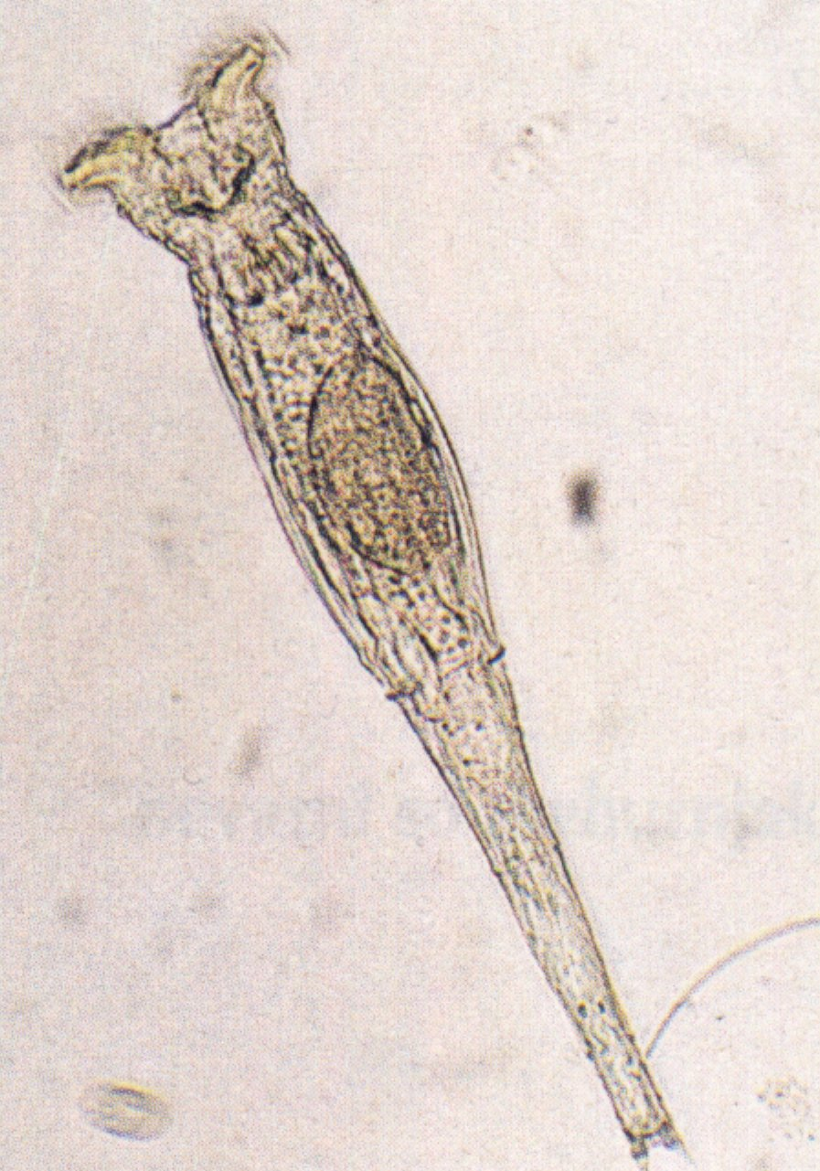So različnih oblik (valjasti, nitasti, listasti…).
Slika 1- Kotačnik
ZGRADBA

Telo je večinoma sodčaste oblike.Telo kotačnika delimo na glavo, trup in nogo. Na sprednjem delu je kotačni organ, ki je sestavljen iz vencev ali obročev migetalk. S tem organom kotačnik vrtinči hrano proti ustom ali pa plava. Zadnji del telesa se imenuje noga in prav na koncu sta prsta, s katerima se žival lahko pritrdi na podlago. Čutila predstavljajo posamezne čutilne celice in preproste čašaste oči. Prebavilo se konča z zadnjično odprtino. Del žrela je oblikovan kot žvekalnik, ki vsebuje čeljustim podobne tvorbe. Izločala so dobro razviti protonefridiji. Nimajo krvožilja in dihal.

RAZMNOŽEVANJE

Razmnožujejo se spolno, običajno z neoplojenimi jajčeci, torej partenogenetsko. Samice od pomladi do jeseni odlagajo neoplojena jajčeca, iz katerih se izlegajo nove samice. Tudi te ležejo jajčeca. Jeseni pa se iz nekaterih jajčec izležejo samci. Ti osemenijo samice in oplojena jajčeca prezimijo. Iz njih se spomladi izležejo samice.

2. JEŽERILCI (Acanthocephala)

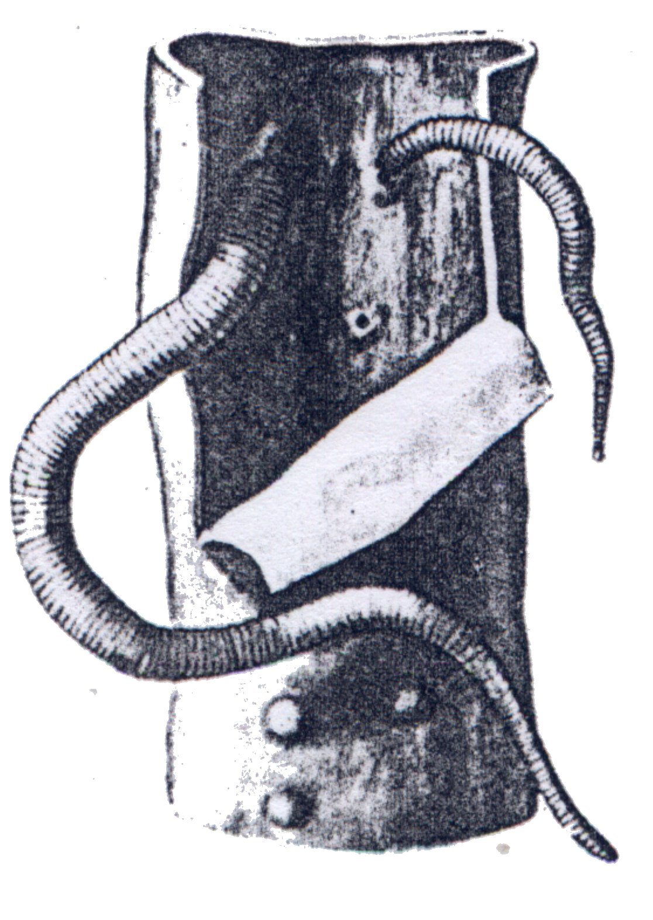 Poznamo okoli 500 vrst. Veliki so od 1,5 milimetra do 70 centimetrov. So notranji nečlenarski zajeedalci, še najbolj podobni trakuljam, od katerih se ločijo, ker nimajo odrivkov. Njihovo telo je sestavljeno iz s kaveljčki opremljenega rilca, vratu in trupa. Gostitelja menjavajo. Odrasli živijo z rilcem zasidrani v prebavilih morskih, sladkovodnih in kopenskih vretenčarjev, kjer samice ustvarjajo ogromno, do 250.000 jajčec na dan. Ličinke živijo v prebavilih rakov in žuželk. Če okuženo žival požre vretenčar, nastanejo spet odrasli samci in samice. T_ak zančilen ježerilec je Macracanthorhynchus hirudinaceus katerega ličinke zajedajo majske hrošče, odrasle pa najpogosteje svinje.

Slika 2- ježerilec (Macracanthorhznchus hirudinaceus)

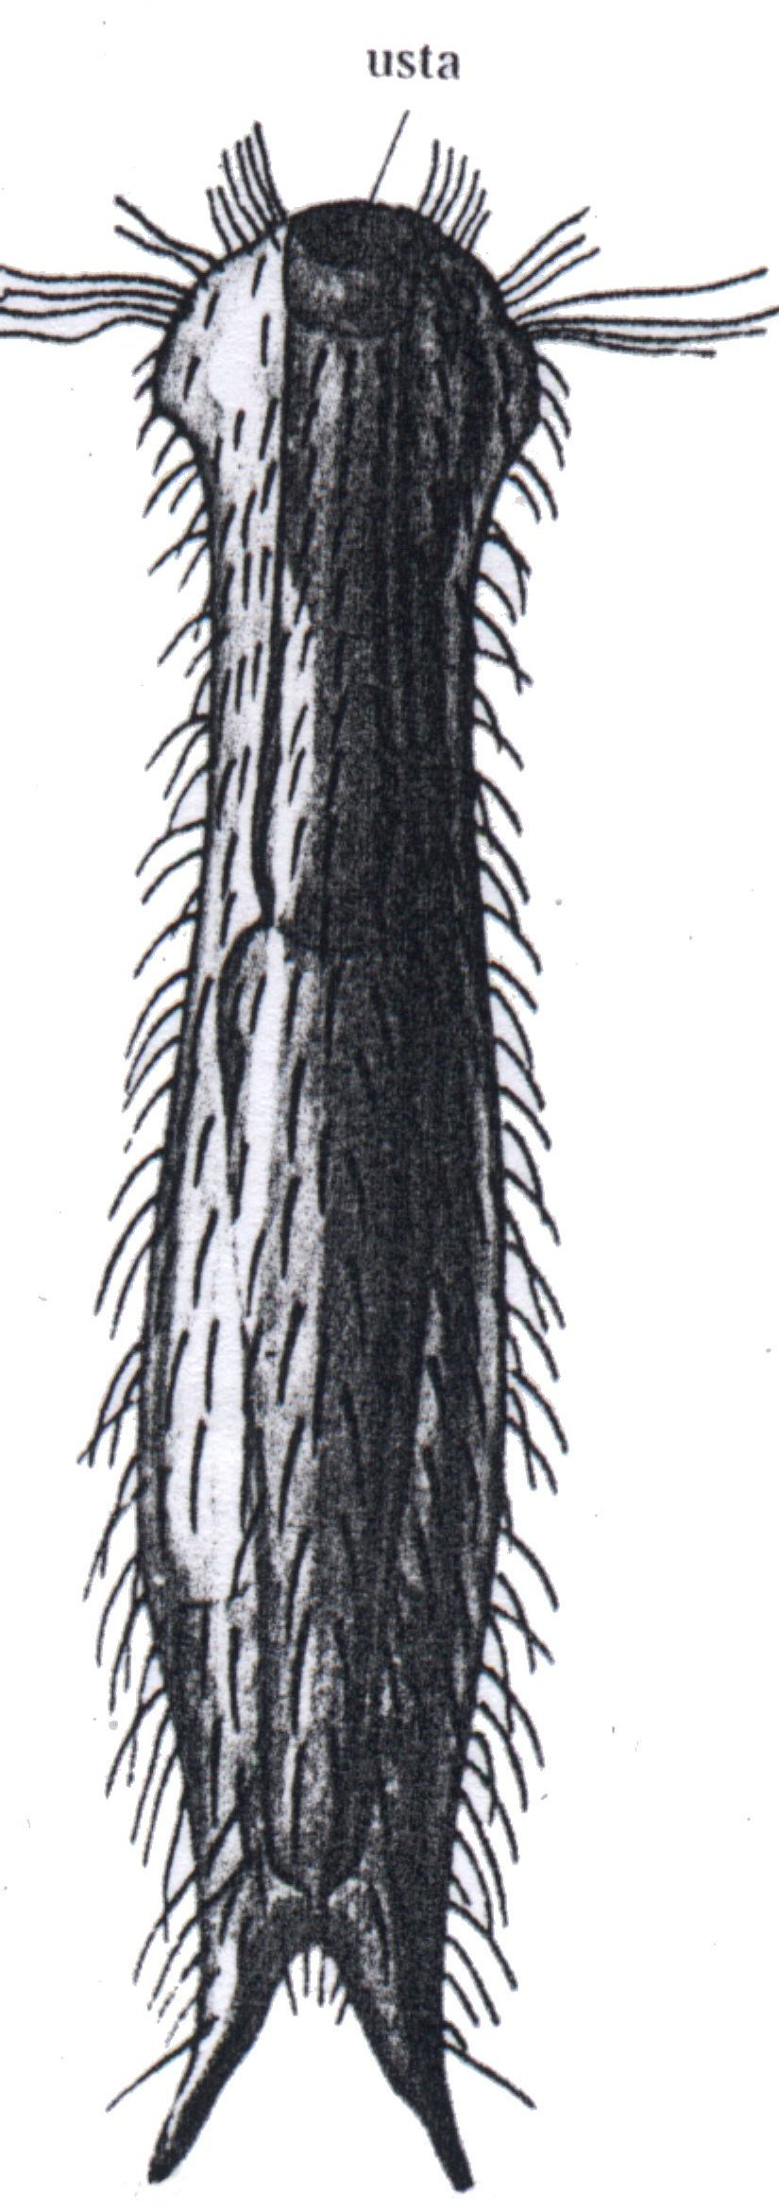3. TREBUHODLAČNIKI (Gastrotricha)

Danes poznamo okoli 450 vrst. So mikroskopsko majhni nečlenarji, veliki do nekaj stotink milimetra do največ 1,5mm. Po trebušni strani so porasli z migetalkami, kar pove že ime. So prebivalci obrežnega morskega pasu ali sladkovodnega dna. Pokožnica, kutikula, je največkrat močno skulpturirana, kožomišična pa reducirana. Izločala predstavlja en sam par preprostih protonefridijev. Rod Chaetonouts je značilen sladkovodni predstavnik, ki živi skupaj s kotačniki. V tem rodu ni samca, samice se razmnožujejo partenogenetsko. Hranijo se z drobnimi planktonskimi organizmi.

Slika 3- trebuhodlačnik (Chaetonotus)

4. GLISTE (Nematoda)

Do danes so določili 15.000 vrst glist, vendar predvidevajo, da jih je okoli 100.000, če ne celo do 150.000.Mnogi so paraziti, vendar ne predstavljajo večine. Živijo v morju, celinskih vodah (večinoma v onesnaženih, z nizkimi koncentracijami kisika) in v prsti. Večinoma so gliste drobne živali velike od 1 do 3 milimetre, največja med glistami (Placentonema) pa zraste do dolžine 8 metrov, v premeru pa meri 2,5 centimetra (zajeda v placenti kita glavača). So podolgovati valjasti črvi. So skoraj povsod. Večina jih živi na kopnem, manj v sladki in še mnogo manj v morski vodi. Druge so notranji zajedalci, v glavnem žuželk. Če se razmere v okolju poslabšajo, se količina vode v glistah zmanjša, presnova se upočasni in tako lahko preživijo v otrplem stanju brez škode tudi več desetletij.

ZGRADBA

Glava ni posebej izoblikovana. Gliste nimajo niti migetalk niti bičkov. Pod slojevito pokožnico je povrhnjica, pod njo pa ena sama plast vzdolžnih mišičnih celic. Takšno mišičje jim omogoča kačasto zvijanje v trebušno-hrbtni smeri. Mišična celica je zgrajena iz krčljivega ter osrednjega dela z jedrom. Od telesa mišične celice vodi izrastek do živca.

Prebavilo se začne z usti in poteka vzdolž telesa in se konča z zadnjično odprtino. V različnih delih prebavil potekajo prebavni procesi, kot so mehansko drobljenje hrane, encimska razgradnja, vsrkavanje hrane in vode ter oblikovanje iztrebkov iz končnih produktov prebave. Ti procesi so v cevastem prebavilu usmerjeni. Usta imajo 3 do 6 ustnih bradavic (služijo za pritrjanje na črevesno steno gostitelja ali za požiranje plena) srednje črevo je sorazmerno dolgo, zadnje črevo pa je kratko.

Izločala so sestavljena le iz ene ali dveh izločalnih celic. So iz dveh vzdolžnih izločalnih cevk, ki sta v sredini povezani s prečno izločalno cevko, na kateri je izločalna odprtina. Takšna izločala imajo obliko črke H.
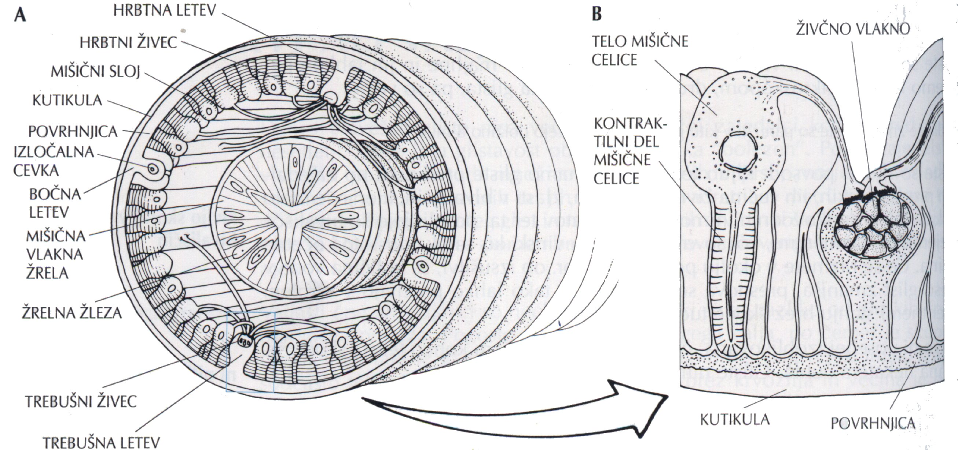
Slika 4- Človeška glista (Ascaris lumbricoides): A- na prečnem prerezu v predelu žrela, B- povezava mišične celice z živčnimi vlakni.

VRSTE

Prvotno naj bi gliste rile po substratu, v katerem je bila nizka koncentracija kisika. Nato naj bi prešle v gostitelja (skozi anus). Dandanes žive v morju (bental in pelagial), celinskih vodah, v prsti in kot paraziti v živalih. Na kopnem jih je v prsti okrog 8.000.000 na kvadratni meter. Živijo kot saprobionti (gniloživke), redki so roparji, veliko pa jih je parazitov. Nekateri lahko žive v 6% ocetni kislini. Paraziti zajedajo v prebavnem traktu, plučih, krvožilju, limfnem sistemu in ledvicah.

Predstavniki (človeški paraziti)
nad 1 miljarda: človeška glista (Ascaris), rudarska glista(Ancylostoma)
400 do 500 milijonov: filarije
500 milijonov: bičeglavec (Trichuris)
300 milijonov: podančica (Enterobius)
40 milijonov: lasnica ali tihina (Trichinella)

ČLOVEŠKA GLISTA (Ascaris lumbricoides)
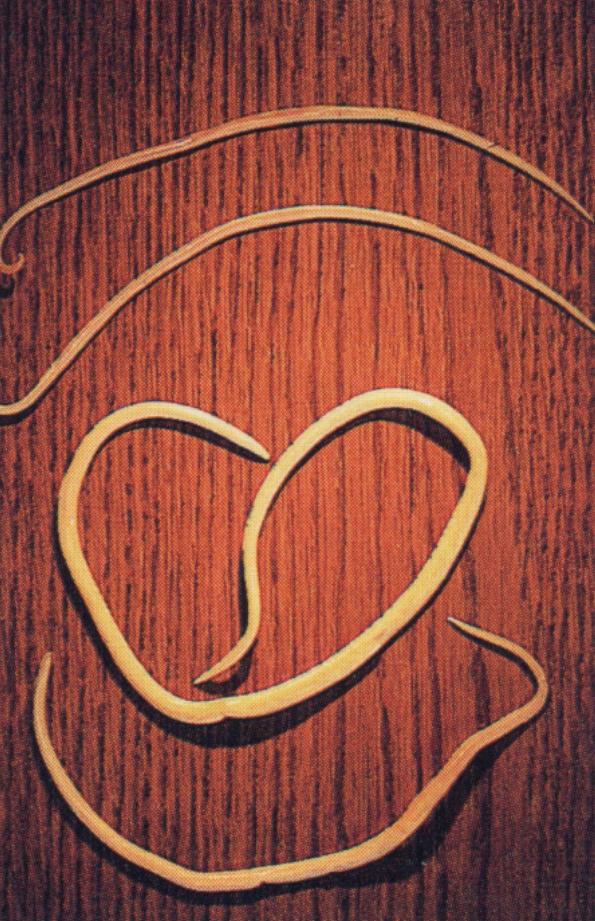Samci človeške gliste dosežejo dolžino do 35cm, samice pa tudi do pol metra. Življenjska doba je leto dni. Živijo v tankem črevesju človeka, kjer se pritrdijo s sprednjim delom telesa na črevesne resice in hranijo s črevesno vsebino. Samica izleže dnevno do 200 tisoč z lupino zaščitenih jajčec, ki se lahko dalje razvijajo le ob prisotnosti kisika. Gostitelj jih z blatom izloči na prosto. Če so ugodni pogoji jajčeca ostanejo na prostem živa do dve leti. Prenašajo se z onesnaženo vodo, umazanimi rokami, z neopranim sadjem in zelenjavo…. Ker so mikroskopsko majhna jih lahko prenašajo na živila tudi muhe. Ko jajčeca pogoltnemo, se iz njih v tankem črevesju izležejo ličinke, ki se prevrtajo skozi črevesno steno. Od tam potujejo po krvožilju ali limfnem sistemu. Prej ali slej pride ličinka v pljuča. V kapilarah pljučnih mehurčkov se prevrtajo v svetilno pljuč, torej v zračni del. Od tod jih migetalke dihalnih poti skupaj s sluzjo potiskajo proti žrelu. Ko se odkašljujemo, požiramo tudi pljučno sluz in ličinke pridejo drugič v prebavilo. V tankem črevesju dorastejo in spolno dozorijo. Ker gliste izločajo strupene snovi, povzročajo slabost, bolečine v trebuhu, drisko, glavobol, astmo itd.

Slika 5- človeška glista

RUDARSKA GLISTA (Strongyloides, Ancylostoma)
V Evropo je prišla iz tropov in se ohranila v rudnikih zaradi visoke temperature in visoke vlažnosti.
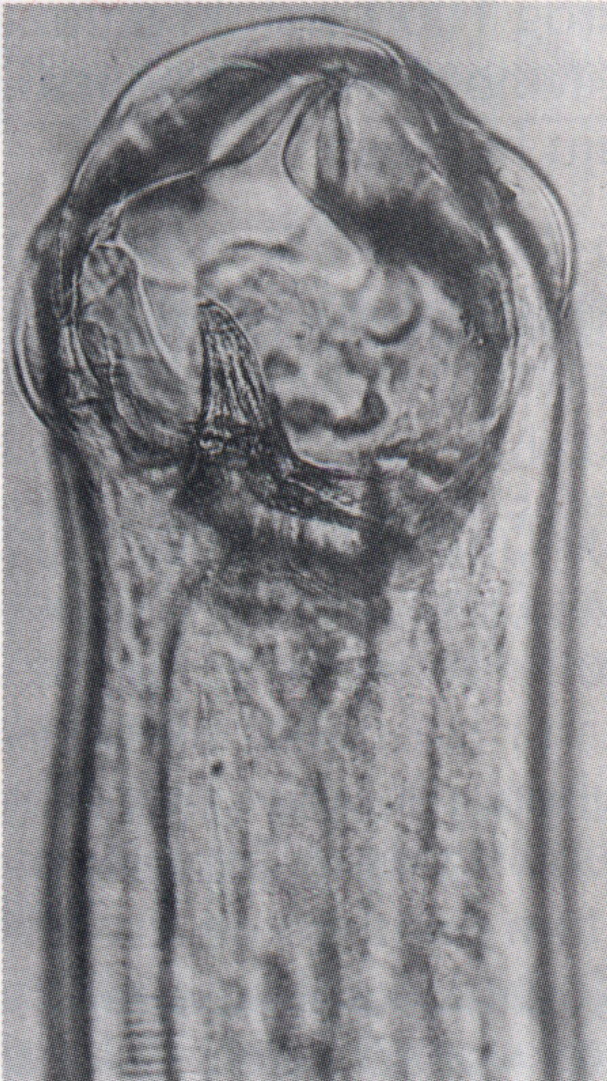
Slika 6- rudarska glista

MEDINSKI ČRV ALI MEDINSKA GLISTA (Drancunculus mediensis)
Samec je velik 2 do 4 centimetre, samica pa do 120 centimetrov. Naseljujejo Arabijo in srednji vzhod do Indije. Človek se okuži s pitjem vode. Jajčeca glist morajo priti v vodo, kjer se iz njih izležejo ličinke, ki se aktivno prevrtajo v planktonskega rakca. Te gliste povzročajo pekoče in boleče bule. Gliste se lahko rešimo tako, da se namočimo v hladno vodo, glista pogleda s sprednjim delom telesa na plano in mi jo moramo pravočasno prijeti in jo počasi izvleči (izvlačevanje gliste lahko traja do nekaj dni).

TANKE GLISTE (Filarije)
Filarije so kot las tanke gliste, ki žive v tropih. Prenašajo jih klopi in žuželke. Samec meri do 4 centimetre, samica pa do 10 centimetrov. Wuchereria bancrofti živi v limfnih kanalih in blokira pretok limfe. Pojavijo se zatekline ali bule (elefantiaza).

BIČEGLAVEC (Trichuris trichura)
Živi v sluznici debelega in slepega črevesa. Če jih ni preveč organizmu niso škodljivi. Našli so jih tudi v pračloveku, najdenem na Tirolskem.

PODANČICA (Enterobius vermicularis)
To so drobni beli črvički, dolgi približno 10mm; so mnogo bolj pogosti pri otrocih, kot pri odraslih. Sprva pridejo v telo kot jajčeca z okuženo hrano. Iz jajčec se v črevesju izležejo črvi in približno dva tedna kasneje ženski črv spet leže jajčeca okoli zadnjika. To draži kožo zadnjika in srbi in če se otrok praska, dobi nekaj jajčec na prste. Ko sesa prst ali pa je hrano z neumitimi rokami, se ponovno okuži. Z onesnaženjem hrane, brisač in rjuh lahko otrok prenese podančice na druge člane družine. Ta nevšečnost ne vpliva na splošno počutje, toda če je ne zdravimo. Se lahko vname zadnjik. Črvičke, ki so najbolj aktivni ponoči, lahko včasih vidimo v blatu ali okoli otrokovega zadnjika; videti so kot majhne bele nitke. Vendar po okužbi otroci včasih nimajo bolezenskih znakov.
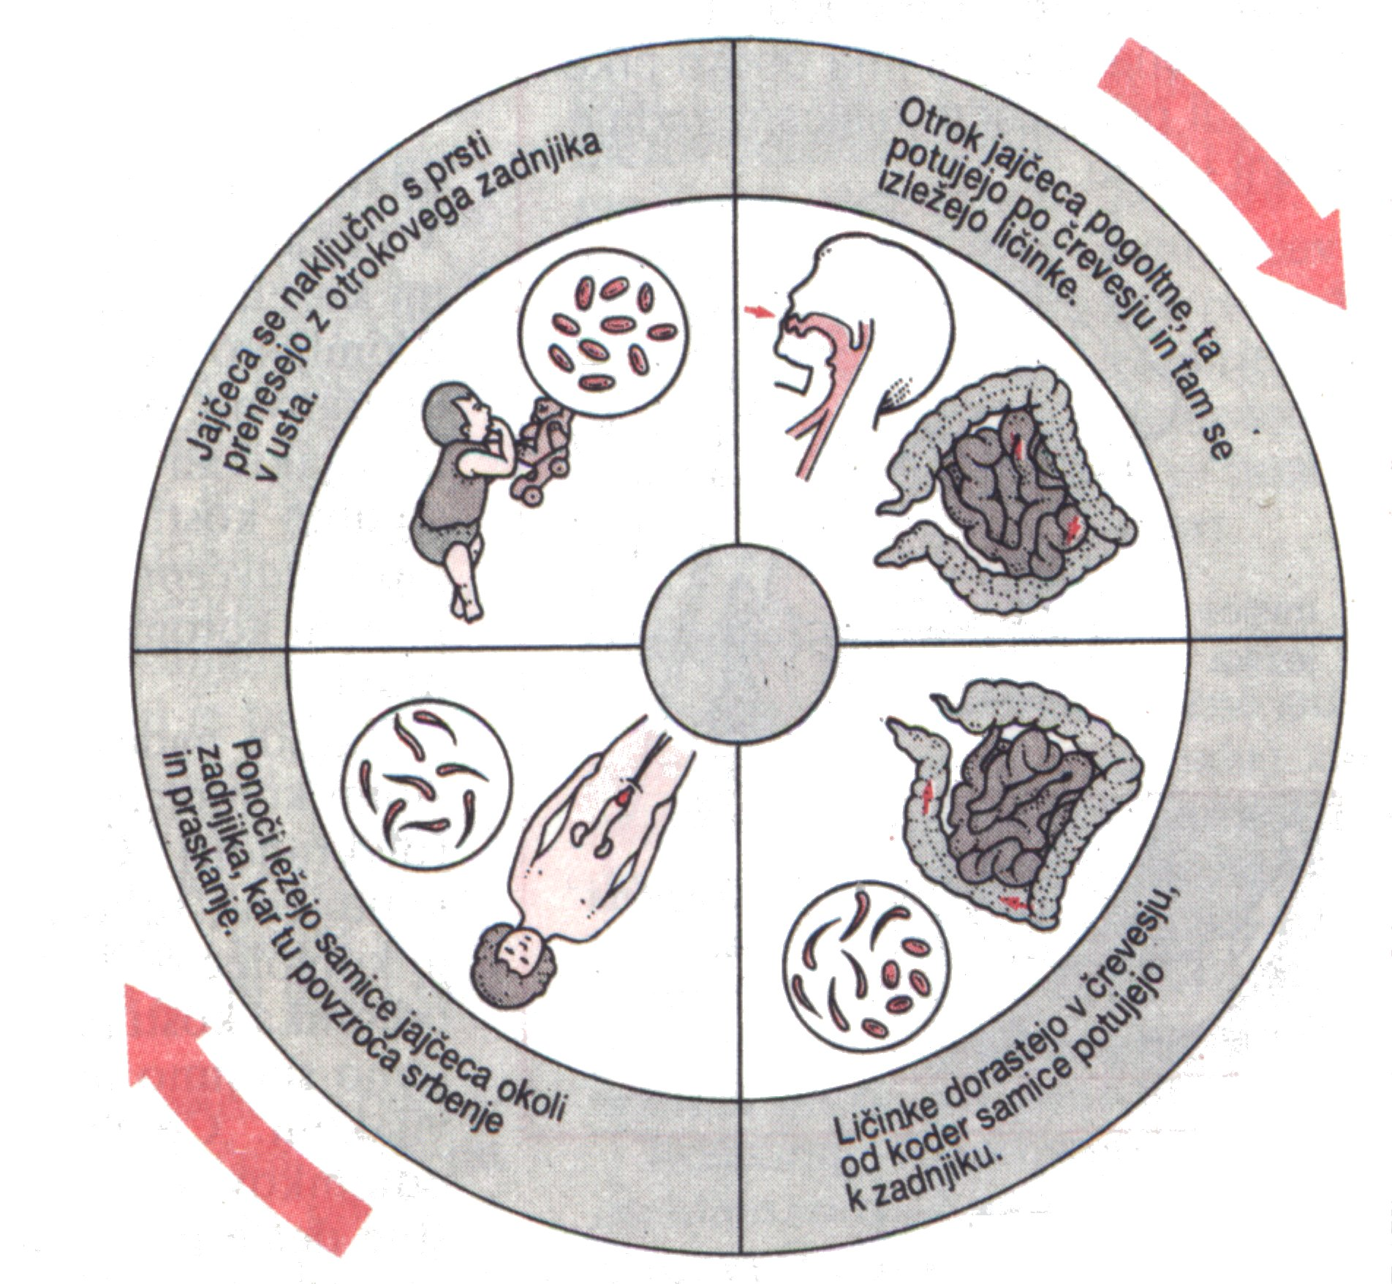
Slika 7- razvojni krog podančice

ZDRAVLJENJE
Sami si lahko pomagamo tako da vestno skrbimo za higieno. Roke je treba po opravljeni potrebi umiti in prav tako po igranju z domačo živaljo (ki je lahko tudi okužena) in pred jedo. Nohti naj bodo kratko postriženi, da se tako zmanjša možnost zadrževanja jajčec za njimi.Rjuhe, prevleke za blazine, nočna oblačila in spodnje perilo je treba pogosto menjati, prekuhati in zlikati, da uničimo na njih vse črvičke in jajčeca. Vnetje zadnjika olajšamo s kremo ali mazilom, v katerem so snovi, ki zatrejo jajčeca.

LASNICA ALI TIHINA (Trichinella spiralis)
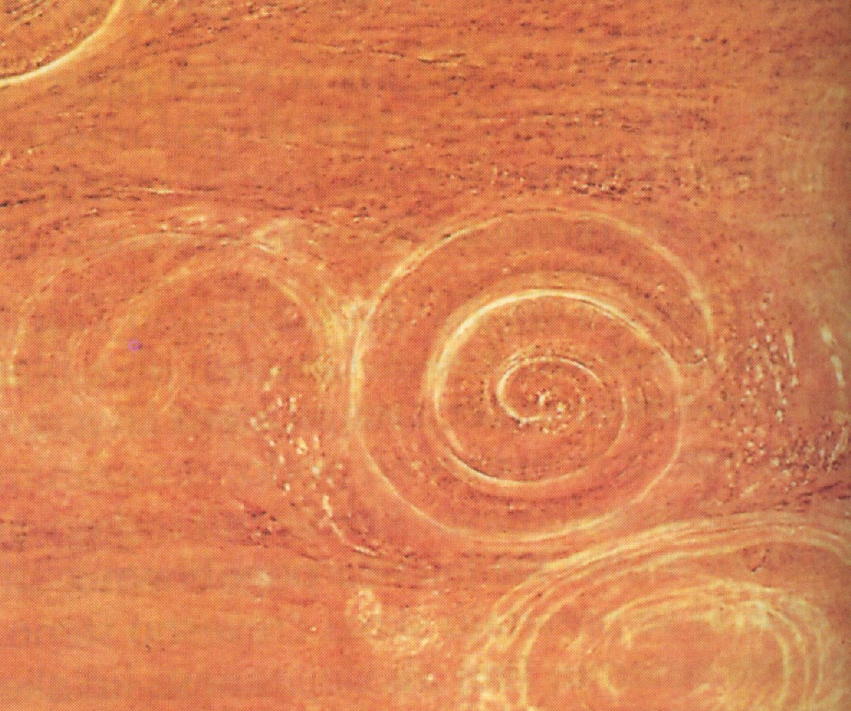 Živi v svinji. Odrasle trihine žive v tankem črevesu svinj, psov, mačk in človeka. S temi glistami se okužimo, če jemo premalo kuhano ali premalo pečeno meso. Svinja se okuži z jedenjem nesnage. Prvotni glavni gostitelj trihin je podgana, vmesni pa prašič ali človek. Človek, ki poje jajčeca v ovojnicah so lahko v njem do 30 let. To je lahko smrtno nevarno (bolezen se imenuje trihioza). Smrtnost je 5 do 6%, v primeru epidemij pa maksimalno do 30%. Pri nas je redka, a nevarna vrsta.

Slika 8- ovojčki s trihinami

POMEN GLIST
Mnoge sodelujejo pri razgradnji gnojiščih organskih snovi v tleh ali vodah in so skupaj z bakterijami in glivami najpomembnejši razkrojevalci. Zajedalske gliste pa delajo škodo na rastlinah ali zajedajo v živalih oziroma človeku.

POVZETEK
Gliste so cilindrični valjasti črvi okroglega prereza in s slojevito pokožnico (kutikulo). Nimajo migetalk ali bičkov. V telesni steni so le vzdolžne mišice. Prebavilo se začne z usti, končuje pa se z zadnjično odprtino. Izločala so običajno sestavljena iz ene ali dveh izločalnih celic, ki zrasteta v sistem cevk v obliki črke H. So brez krvožilja in dihal. So ločenih spolov in poseljujejo sladkovodna, kopenska in morska bivališča, nekaj vrst pa je parazitskih.

5. ŽIVE NITI (Nematomorpha)

Na videz so zelo podobne glistam, vendar si niso sorodne. So nitaste živali, dolge okoli 1 meter in premera 1milimeter. Nimajo migetalk. Glistam so podobne zaradi oblike, živčevja in vzdolžnega mišičja. Od glist se razlikujejo po prebavilu.Včasih najdemo žive niti v vodi, kjer se živahno zvijajo. Ličinke zajedajo členonožce, predvsem rake in žuželke, odrasle živali pa preprosto živijo. Navadna živa nit je značilen sladkovodni predstavnik skupine. Predstavnik je Gordius, ki živi v celinskih vodah.

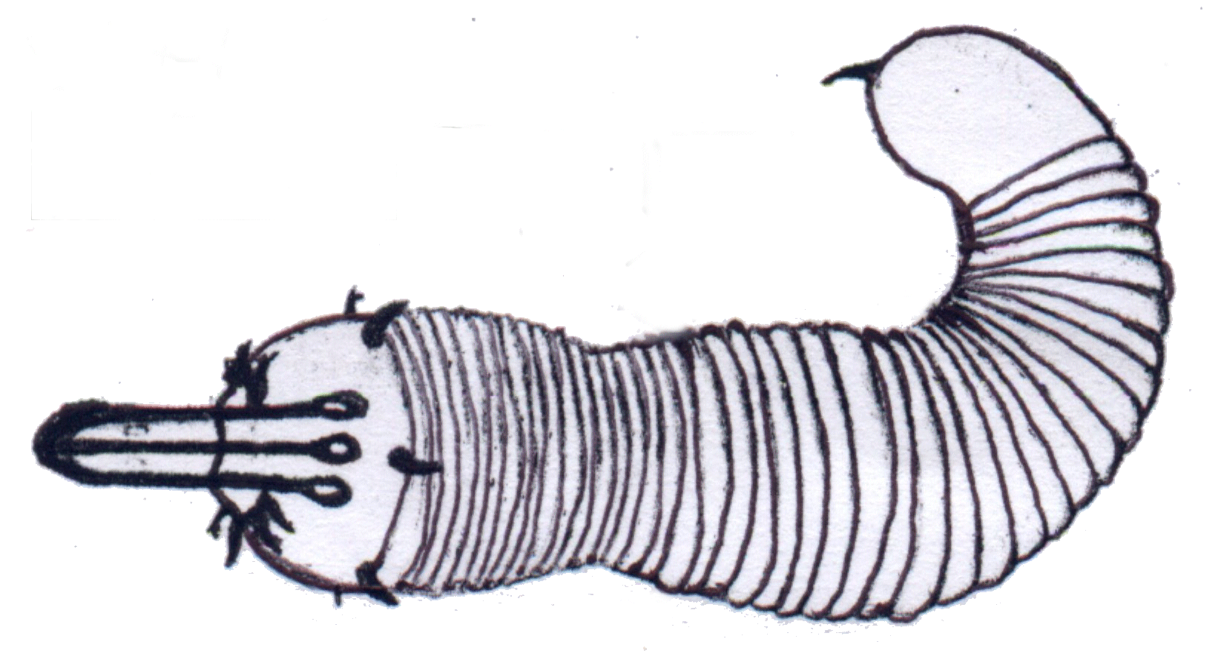
Slika 9- živa nit (Nectonema agile) Slika 10- ličinka žive niti (Gordius aquaticus)

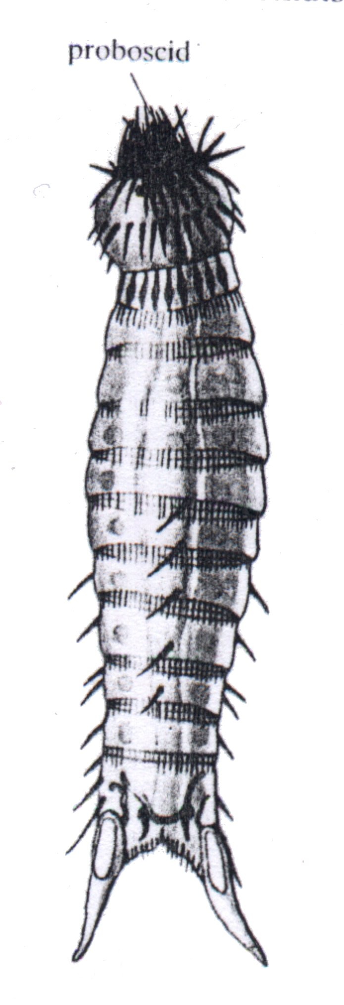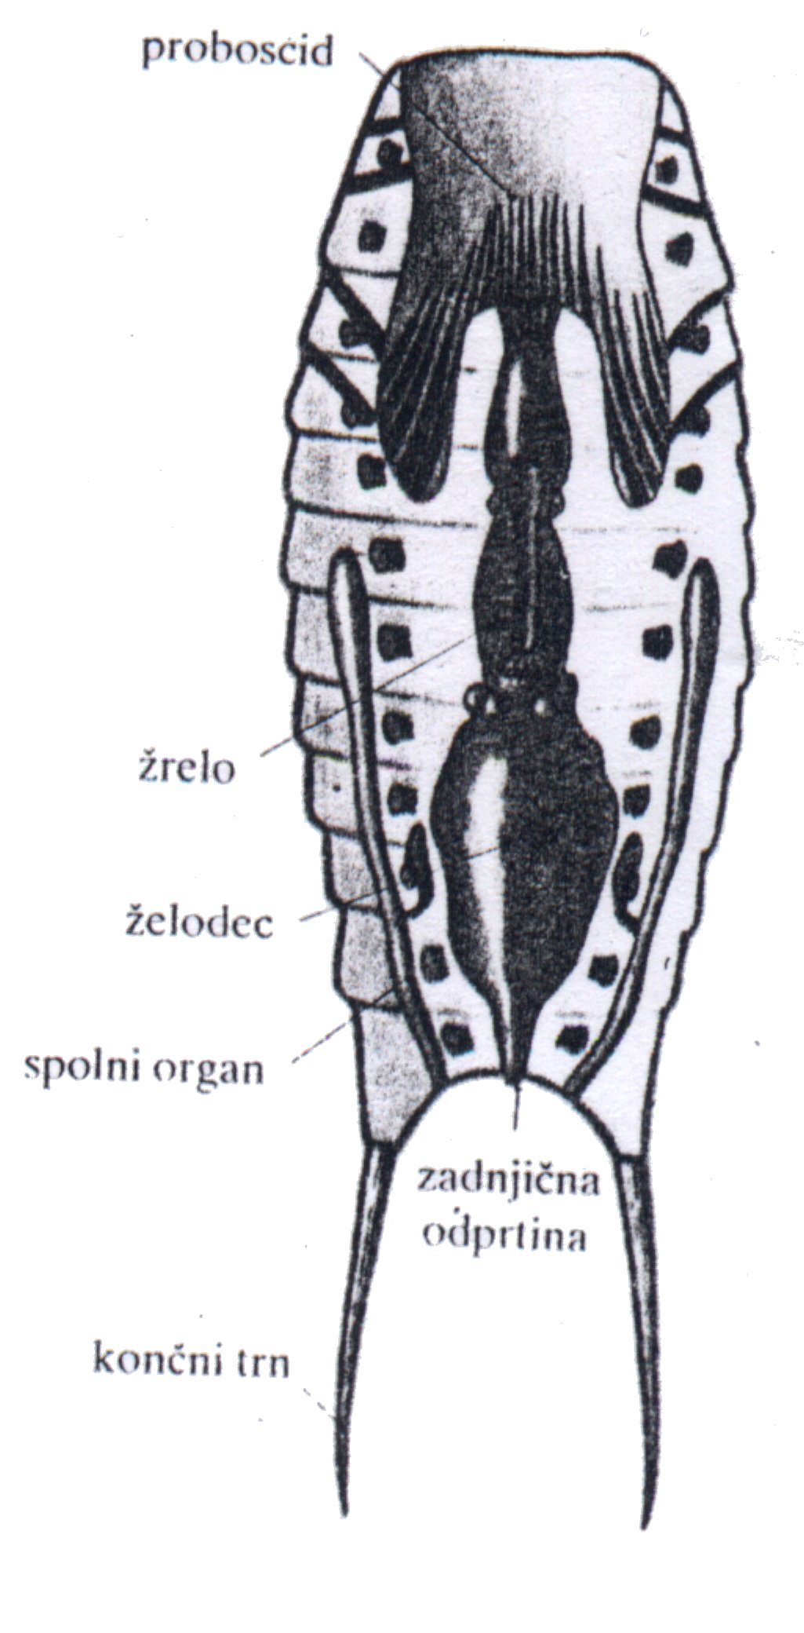
6. KAVELJČNIKI (Kinoryncha)

So maloštevilna skupina, ki obsega samo 150 vrst. So drobne živali, velike do 1 milimeter. Živijo na dnu morja ali med algami. Njihova značilnost je uvihljiva glava, rilec, oborožen s trni. Telo je pokrito s številnimi ščetinami, razporejenimi po pasovih kolobarjev. Krvožilja ni. V Jadranu živi 12 vrst.

Slika 11- kaveljčnek (Echinoderes dujardini) Slika 12- zgradba kaveljčnika

7. ČRVORILČNIKI (Priapuldia)

Dandanes poznamo samo 20 vrst črvorilčnikov. Živijo samo v morju, tudi v Jadranu (rod Priapulus). Nečlenjeno telo je cilindrično. Gibljejo se s pomočjo prosome, nekakšnega uvihljivega rilca. Na koncu telesa je en ali dva značilna trna. Osebni razvoj skupine še ni znan.

8. LORICIFERA

Predstavnike tega razreda so odkrili leta 1983. Do danes so odkrili samo 50 vrst. Te planktonske živali, ki žive samo v morju so velike do 0, 5 milimetra. So kompleksno zgrajeni. Sprednji del telesa spominja na glavo in ima številne izrastke (skalide).

POVZETEK
Valjasti črvi so polifiletska heterogena skupina- posamezne skupine so nastale neodvisno druga od druge. Najpomembnejši razred med valjastimi črvi so gliste (gliste so načeloma podcenjena skupina, vendar pa so pomembne pri nastanku tal- tiste, ki so talne)

VPRAŠANJA
Kakšne živali so valjasti črvi? Kateri razred je najpomembnejši?
Valjasti črvi ali valjavci so nečlenene živali. Za razliko od ploskih črvov so okroglega prereza. Pogosto imajo obliko dolgega valja, po čemer je skupina dobila ime. Najpomembnejši razred so gliste.
Naštejte skupine v katere delimo valjaste črve.
Delimo jih na kotačnike, ježerilce, trebuhodlačnike, gliste, žive niti, kaveljčnike, črvorilčnike in loricifere.
Katere vrste glist poznamo? Katera je najbolj pogosta pri otrocih in katera je redka a nevarna vrsta glist pri nas?
Poznamo: človeška, rudarska, lasnica ali trihina, podančica, bičeglavec, črv ali medinska glista in tanke gliste. Najbolj pogosta pri otrocih je podančica. Pri nas je najbolj redka a ne varna vrsta glist lasnica ali trihina.

LITERATURA:
- Zdravstveni vodnik za družino- uredil Dr. Tony Smith. Izdala Državna založba Slovenije, Ljubljana 1986
- Družinska znanstvena enciklopedija- uredil Tony Smith (prevedli Miha Likar, Dalja Sever Jurca, Tomaž Kiauta, Jaro Lajovic, Alenka Pretnar Darovec, Jože Darovec) Izdala Državna založba Slovenije, Ljubljana 1992
- Raznolikost živih bitij 1 in 2- napisal Andrej Podobnik, Dušan Devetak in Tone Novak. Izdala Državna založba Slovenije, Ljubljana 1997
- Stran na internetu-Izobraževalno društvo Svarog:www.svarog.org

